AGREGAR SEGUNDA EVALUACION 2016- 1

***TEMA 3 (20 puntos)***

Suponga que una empresa de capacitación necesita hacer un programa en Python que lleve el control sobre los estudiantes registrados en los seminarios que ofrece. Considere que la información de los profesores y estudiantes se encuentran almacenados en dos archivos diferentes con el siguiente formato:

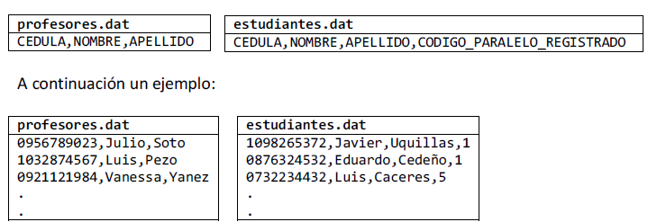

Implemente:

1. El procedimiento **muestraInfoProfesor(FILENAME, cadena),** que

recibe el nombre del archivo “profesores.dat” y una cadena de caracteres con el

numero de cédula de un profesor. Esta función debe buscar en el archivo el profesor

mediante el número de cédula y mostrar en pantalla su nombre y apellido.

2. El procedimiento **muestraEstudiantes(FILENAME, paralelo)**, que

recibe el nombre del archivo “estudiantes.dat” y el paralelo del cual desea listar

los estudiantes. El listado debe mostrar el Apellido seguido del nombre del estudiante,

uno debajo de otro.

**TEMA 3 (35 puntos)**

Una tienda de música almacena la información de los discos adquiridos hasta la fecha en el archivo **discos.dat** el cual contiene el siguiente formato:

**año,álbum,artista,ruta,nombre**

Donde:

**año**: contiene el año en el que fue lanzado el disco.

**álbum**: contiene el nombre del álbum (máximo 30 caracteres).

**artista**: el nombre del artista asociado al álbum (máximo 25 caracteres)

**ruta**: indica la ubicación del archivo que contiene la lista de canciones.

**nombre**: indica el nombre del archivo que contiene la lista de canciones.

**Implementar**:

a) La función **cargarInfo (FILE)**, la cual permite cargar la información de todos los discos en una estructura.

b) La funcion **concatenar(ruta, nombre)**,la cual retorna la ruta con el nombre del archivo que contiene la lista de canciones.

c) La funcion **mostrar(Discos, numeroDeDisco, ruta)** para mostrar en pantalla la información de un disco, la lista de canciones que contiene y el número de canciones.

**d)** Un programa principal que solicite al usuario un artista. El programa mostrará la información de los discos y la lista de canciones del álbum. **NOTA: Use las funciones y procedimientos** **implementados.**

A continuación se muestra un ejemplo del contenido de los archivos:

